Взятка — принимаемые должностным лицом материальные ценности (предметы, деньги, услуги, иная имущественная выгода) за действие либо бездействие в интересах взяткодателя, которое это лицо не могло или не должно было совершить в силу своего служебного положения.

.
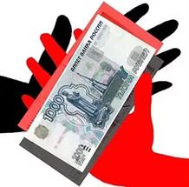

Взятка является наиболее типичным и характерным проявлением коррупции, этого опаснейшего криминального явления, которое подтачивает основы власти и управления, дискредитирует и подрывает их авторитет, остро затрагивает законные права и интересы граждан

Взятка может быть в виде денег, ценных бумаг, иного имущества либо в виде незаконных оказания услуг имущественного характера, предоставления иных имущественных прав (в том числе когда взятка по указанию должностного лица передается иному физическому или юридическому лицу).

За получение и дачу взятки предусмотрена УГОЛОВНАЯ ОТВЕСТВЕННОСТЬ
За получение взятки должностным лицом лично или через посредника, статьей 290 Уголовного кодекса Российской Федерации предусмотрено наказание в виде: - штрафа до одного миллиона рублей, или в размере от десятикратной до пятидесятикратной суммы взятки с лишением права занимать определенные должности или заниматься определенной деятельностью на срок до трех лет,
- исправительных работ на срок до двух лет с лишением права занимать определенные должности или заниматься определенной деятельностью на срок до трех лет,
- принудительных работ на срок до пяти лет с лишением права занимать определенные должности или заниматься определенной деятельностью на срок до трех лет,
- лишения свободы на срок до трех лет со штрафом в размере от десятикратной до двадцатикратной суммы взятки или без такового.

За получение взятки в значительном размере предусмотрено наказание в виде:
- штрафа в размере до одного миллиона пятисот тысяч рублей, или в размере до шестидесятикратной суммы взятки с лишением права занимать определенные должности или заниматься определенной деятельностью на срок до трех лет;
- лишения свободы на срок до шести лет со штрафом в размере до тридцатикратной суммы взятки или без такового и с лишением права занимать определенные должности или заниматься определенной деятельностью на срок до трех лет или без такового.

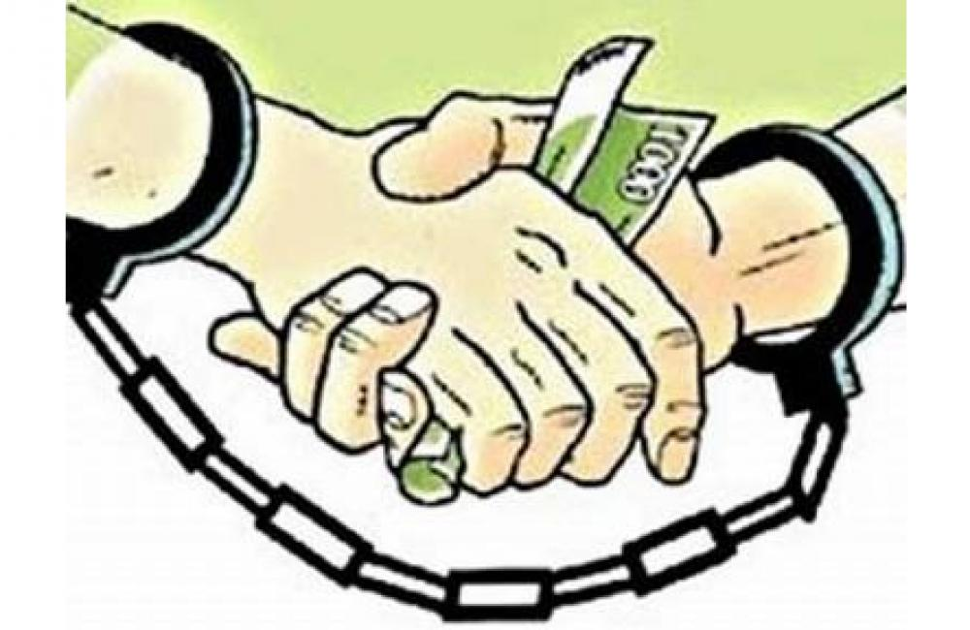

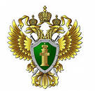

ПРОКУРАТУРА БОЛЬШЕСОЛДАТСКОГО РАЙОНА

НЕТ ВЗЯТОЧНИЧЕСТВУ!



